P1：
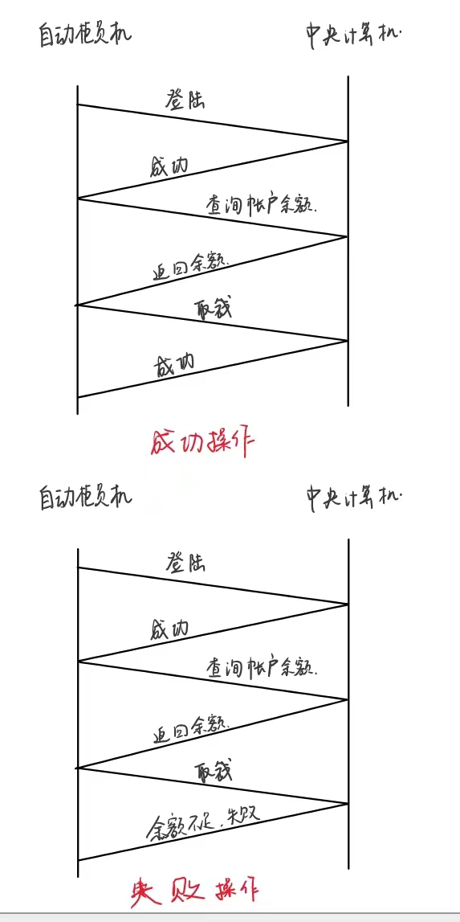

P3：
- 电路交换。因为应用可以以稳定速率长时间运行，所以可以为了他保留带宽。
- 不需要。因为传输速率的总和小于每条链路的各自容量，所以带宽是足够的。
P9：
- 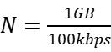 = 10000（人）
- 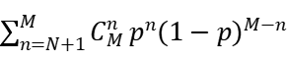

P12：
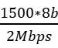=0.6ms
4.5*0.6=2.7ms
+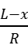

P20：
Min{ , 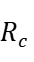, }

P22:
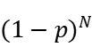
一个分组正常成功接收的次数为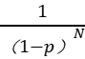 ，如果失败了一次，则去掉该次，需要重传 -1次

